**实验三 分组密码算法AES**

1. **实验目的**

通过用AES算法对实际的数据进行加密和解密来深刻了解AES的运行原理。

1. **实验环境**

运行Windows操作系统的PC机，具有VC等语言编译环境



图1 AES加密/解密流程

1. **实验原理**

AES算法本质上是一种对称分组密码体制，采用代替/置换网络，每轮由三

层组成：线性混合层确保多轮之上的高度扩散，非线性层由16个S盒并置起到混淆的作用，密钥加密层将子密钥异或到中间状态。Rijndael是一个迭代分组密码，其分组长度和密钥长度都是可变的，只是为了满足AES的要求才限定处理的分组大小为128位，而密钥长度为128位、192位或256位，相应的迭代轮数N，为10轮、12轮、14轮。AES汇聚了安全性能、效率、可实现性、灵活性等优点。最大的优点是可以给出算法的最佳差分特征的概率，并分析算法抵抗差分密码分析及线性密码分析的能力。其实现的加密流程图如图-1所示。

加密的主要过程包括：对明文状态的一次密钥加， $N_{r}-1$ 轮轮加密和末尾轮轮加密，最后得到密文。其中 $N_{r}-1$ 轮轮加密每一轮有四个部件，包括字节代换部件ByteSub、行移位变换ShiftRow、列混合变换NixColumn和一个密钥加AddRoundKey部件，末尾轮加密和前面轮加密类似，只是少了一个列混合变换NixColumn部件。下面具体介绍这几个部件的实现方法：

1. 字节代换ByteSub部件

字节代换是非线形变换，独立地对状态的每个字节进行。代换表（即S-盒）是可逆的，由以下两个变换的合成得到：

1. 首先，将字节看作GF(28)上的元素，映射到自己的乘法逆元，‘00’映射到自己。

（2）其次，对字节做如下的（GF(2)上的，可逆的）仿射变换：



该部件的逆运算部件就是先对自己做一个逆仿射变换，然后映射到自己的乘法逆元上。

1. 行移位变换ShiftRow

行移位是将状态阵列的各行进行循环移位，不同状态行的位移量不同。第0

行不移动，第1行循环左移C1个字节，第2行循环左移C2个字节，第3行循环左移C3个字节。位移量C1、C2、C3的取值与Nb有关，由教材中表3.10给出。

ShiftRow的逆变换是对状态阵列的后3行分别以位移量Nb-C1、Nb-C2、Nb-C3进行循环移位，使得第i行第j列的字节移位到(j+Nb-Ci) mod Nb。

1. 列混合变换MixColumn

在列混合变换中，将状态阵列的每个列视为系数为GF(28)上的多项式，再与

一个固定的多项式c(x)进行模x4+1乘法。当然要求c(x)是模x4+1可逆的多项式，否则列混合变换就是不可逆的，因而会使不同的输入分组对应的输出分组可能相同。Rijndael的设计者给出的c(x)为（系数用十六进制数表示）：

c(x)=‘03’x3+‘01’x2+‘01’x+‘02’

c(x)是与x4+1互素的，因此是模x4+1可逆的。列混合运算也可写为矩阵

乘法。设b(x)= c(x) $⊗$ a(x)，则



这个运算需要做GF(28)上的乘法，但由于所乘的因子是3个固定的元素02、03、01，所以这些乘法运算仍然是比较简单的。

列混合运算的逆运算是类似的，即每列都用一个特定的多项式d(x)相乘。d(x)满足

(‘03’x3+‘01’x2+‘01’x+‘02’) )d(x)=‘01’

由此可得

d(x)=‘0B’x3+‘0D’x2+‘09’x+‘0E’

4、密钥加AddRoundKey部件

密钥加是将轮密钥简单地与状态进行逐比特异或。轮密钥由种子密钥通过密钥编排算法得到，轮密钥长度等于分组长度Nb。密钥加运算的逆运算是其自身。

5、密钥编排

密钥编排指从种子密钥得到轮密钥的过程，它由密钥扩展和轮密钥选取两部分组成。其基本原则如下：

1. 轮密钥的字数（4比特32位的数）等于分组长度乘以轮数加1；
2. 种子密钥被扩展成为扩展密钥；

（3） 轮密钥从扩展密钥中取，其中第1轮轮密钥取扩展密钥的前Nb个字，第2轮轮密钥取接下来的Nb个字，如此下去。

密钥扩展的方法和密钥的取法具体请参考教材和ppt。

6、解密过程

AES算法的解密过程和加密过程是相似的，也是先经过一个密钥加，然后进行 $N_{r}-1$ 轮轮解密和末尾轮轮解密，最后得到明文。和加密不同的是 $N_{r}-1$ 轮轮解密每一轮四个部件都需要用到它们的逆运算部件，包括字节代换部件的逆运算、行移位变换的逆变换、逆列混合变换和一个密钥加部件，末尾轮加密和前面轮加密类似，只是少了一个逆列混合变换部件。

在解密的时候，还要注意轮密钥和加密密钥的区别，设加密算法的初始密钥加、第1轮、第2轮、…、第Nr轮的子密钥依次为

k(0), k(1), k(2), …, k(Nr-1), k(Nr)

则解密算法的初始密钥加、第1轮、第2轮、…、第Nr轮的子密钥依次为

k(Nr), InvMixColumn (k(Nr-1)), InvMixColumn (k(Nr-2)), …,

InvMixColumn (k(1)), k(0)。

1. **实验内容和步骤，**

1．算法分析：

对课本中AES算法进行深入分析，对其中用到的基本数学算法、字节代换、行移位变换、列混合变换原理进行详细的分析，并考虑如何进行编程实现。对轮函数、密钥生成等环节要有清晰的了解，并考虑其每一个环节的实现过程。

1. AES实现程序的总体设计：

在第一步的基础上，对整个AES加密函数的实现进行总体设计，考虑数据的存储格式，参数的传递格式，程序实现的总体层次等，画出程序实现的流程图。

1. 在总体设计完成后，开始具体的编码，在编码过程中，注意要尽量使用高效的编码方式。
2. 利用3中实现的程序，对AES的密文进行雪崩效应检验。即固定密钥，仅改变明文中的一位，统计密文改变的位数；固定明文，仅改变密钥中的一位，统计密文改变的位数。
3. **实验流程：**

对于AES加密：

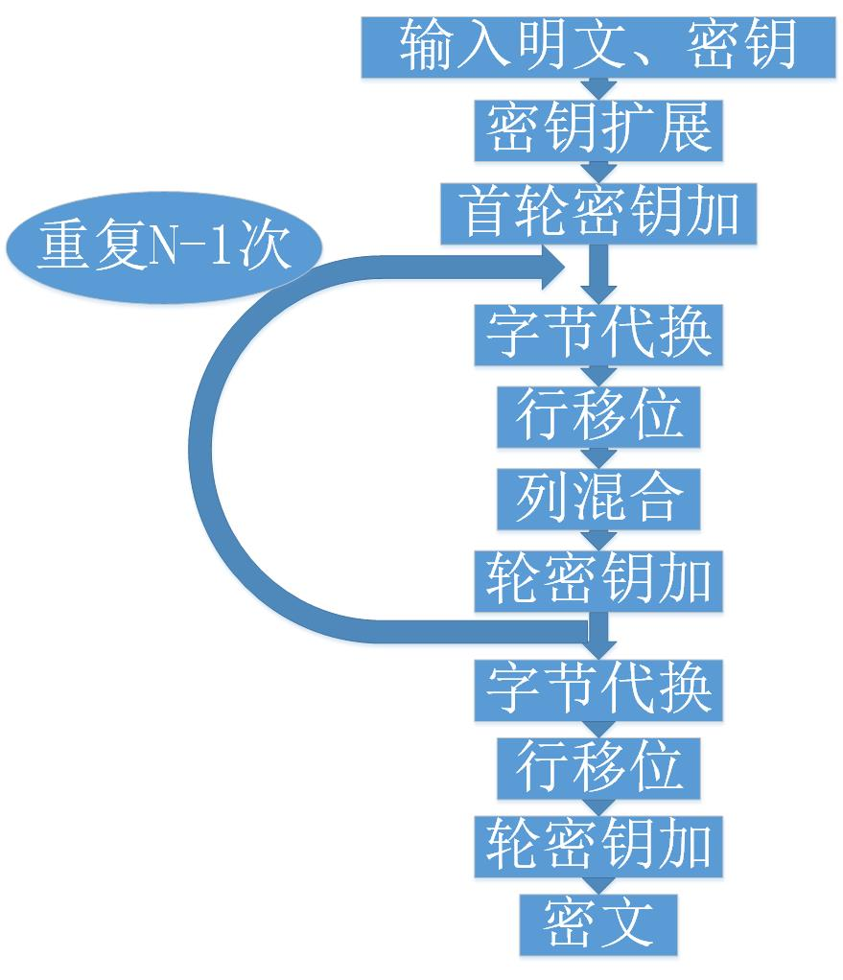

对于AES解密：

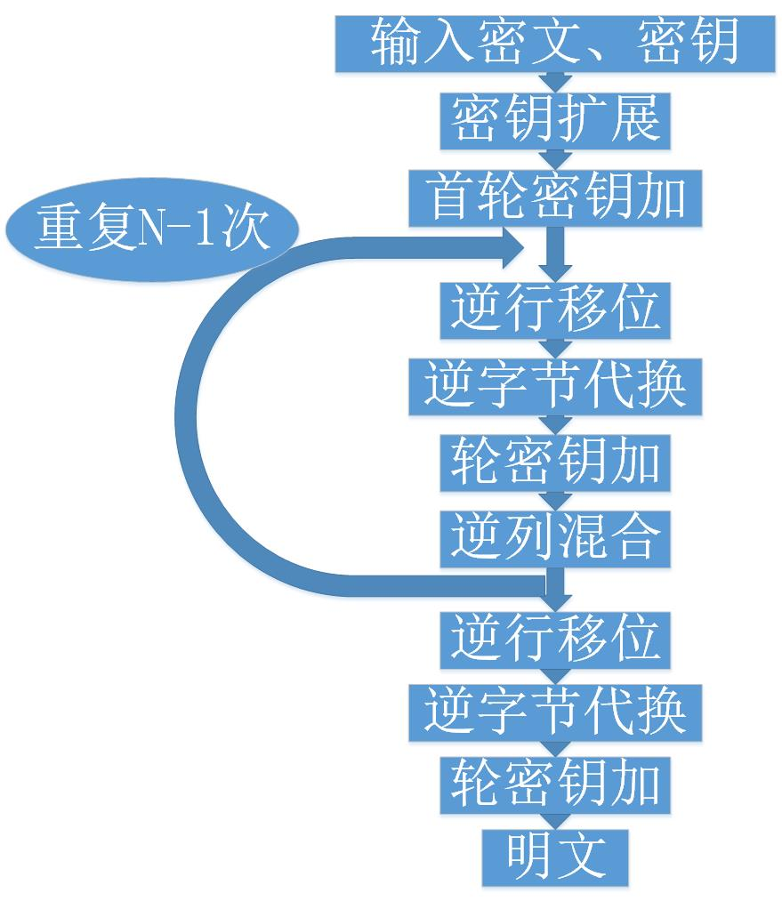

1. **具体实验过程：**

由于此次操作之数据为长8位之字节，因此，为避免输入输出时出现不便，已将所有实验数据存入工程。此外，本次实验数据并未覆盖192位与256位实验内容，笔者特将对应明密文同前者存入。

